ТЕСТ МОЛОКА ЦЕЛЬНОГО ПИТЬЕВОГО

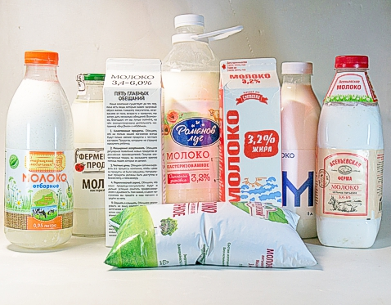
Из чего сделано молоко? Действительно ли внутри упаковки цельное питьевое молоко, как это указано на этикетке? Вопросы, которые наверняка возникают у многих любителей при покупке этого полезного для здоровья напитка.

Мы проверили в лаборатории восемь образцов молока пастеризованного с кратким сроком хранения отечественного производства. В ходе испытаний важно было установить, насколько образцы действительно являются молоком цельным питьевым, иными словами, натуральным молоком, без добавления воды, «порошка» и других ингредиентов. Также образцы проверялись на наличие в них растительных жиров и крахмала, определялось количество белка, жира и сухого обезжиренного остатка.

Выводы теста
- В образеце молока Торговый дом «Сметанин» было найдено незаявленное сухое молоко, а также признаки фальсификации молочного жира с помощью растительных жиров. Да к тому же и содержание белка оказалось ниже нормы.
- В остальных семи образцах: Асеньевская ферма, Братья Чебурашкины, Избёнка, Романов луг, Фермерский продукт, ДмитроГорский сухое молоко, растительные жиры и крахмал обнаружены не были. Содержание белка и сухого обезжиренного остатка в норме. А значит, все эти образцы являются настоящим питьевым молоком.

Полная информация (определение «питьевого молока» и «молочного напитка»; о том, в каких образцах был обнаружен недолив, а в каких перелив; о новой методике, с помощью которой теперь стало возможным обнаружить сухое молоко в молочных продуктах лабораторным способом) в статье «Молоко из молока или порошка?» на сайте журнала «СПРОС».

Алисова Татьяна,
пресс-секретарь журнала «СПРОС»
+7 (499) 165-56-71, +7 (910) 471-99-90
spros@spros-online.ru

